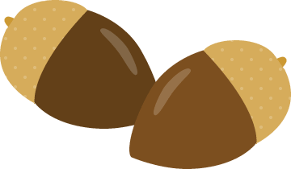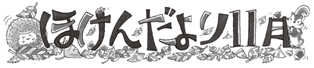

**11の**

**宇都宮市立陽東小学校**

**令和4年度　第7号**

おのとにましょう

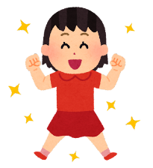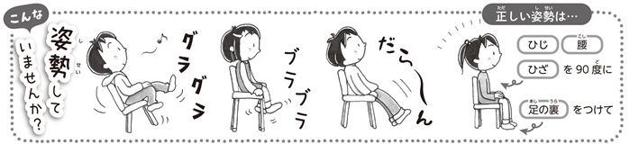

やがくなり

になる

のがり

をにする

や

ちきがでてくる。

いいでいるとこんなにいいことが・・・！

みなさんはしいでできていますか？できているもそうでないも、もうのをしてをけてみましょう。

**のをしてみよう！**

はじめまして、です。1026からがにはいるため、わりにでのをさせていただきます。よろしくおいいたします。ののみなさんをていると、のいころをい出します。いつもいっぱいなみなさんのパワーをもらって、私もりたいと思います。でのが初めてのため、ごをおかけすることもありますが、めたいといます。

・きなべ：ポンチ、

・ハマっているもの：(ドラマ)

はじめまして！

**〇のお〇**

1. おでずをる。
2. さくらのチェックにする。

やはとてもくなり、どんなをたらちょうどよいのかってしまうになりました。

さやさをじるのはそれぞれです。にあったをするようにしましょう。ぎができるだとしやすいですね。いだはれずにちりましょう。

**しいをしよう**

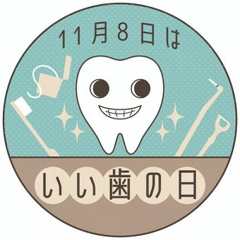

**118はいいの！**

118は、11(いい)・8(は)で「いいの」です。どものものも1ずつしかえないなです。13しっかりいて歯をにしていきましょう。

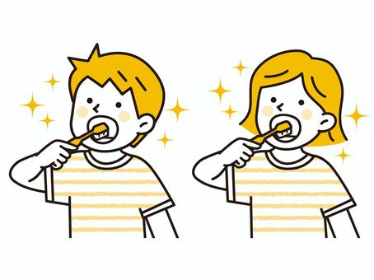

～やってない？こんな～

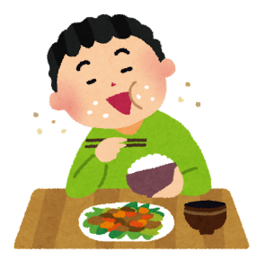

その1

よくむと「だ」がたくさんます。そうするとのれをいしたり、がえるのをえてくれます。

だはい！



おかしをダラダラべる



その2

ダラダラべていると、のがずっとのままになります。これはむしになりやすいです。おやつはをめて、やおをむなどしましょう。

よくんでいない



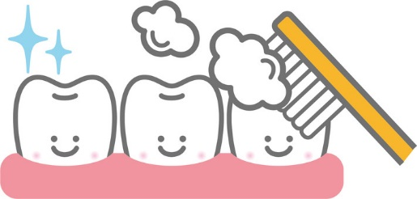

ひと30を

そう！

プリントのにれている

むしはでしょうか？

むしみっけ！！

こたえ：8

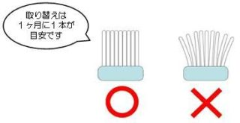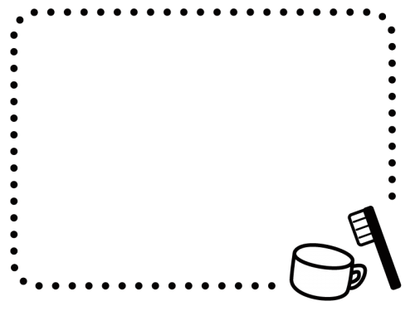

**ブラシ**をろからてみよう！

むしみっけ！！

ろからはみてえるくらいががっていたら

！ががっているとれがれにくく

なっています。やおでっているブラシも

チェックしてみましょう♪



プリントのにれている

むしはでしょうか？



こたえ：8



その3

ているはをいすだがほとんどなくなります。べカスがっているとどんどんがえていきます。

きをれずに！



るにきしない

